火柴棒等式

【问题描述】
给你n根火柴棍，你可以拼出多少个形如“A+B=C”的等式？等式中的A、B、C是用火柴棍拼出的整数（若该数非零，则最高位不能是0）。用火柴棍拼数字0-9的拼法如图所示：
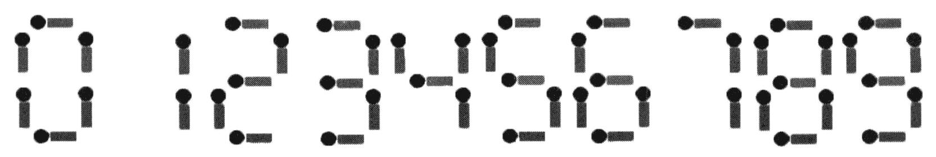
注意：
1. 加号与等号各自需要两根火柴棍
2. 如果A≠B，则A+B=C与B+A=C视为不同的等式（A、B、C>=0）
3. n根火柴棍必须全部用上
【输入】
输入文件共一行，又一个整数n（n<=24）。
【输出】
输出文件共一行，表示能拼成的不同等式的数目。
【输入输出样例1】
matches.in | matches.out
14 | 2
【输入输出样例1解释】
2个等式为0+1=1和1+0=1。
【输入输出样例2】
matches.in | matches.out
18 | 9
【输入输出样例2解释】
9个等式为：
0+4=4
0+11=11
1+10=11
2+2=4
2+7=9
4+0=4
7+2=9
10+1=11
11+0=11

